
2013聖誕繽紛月



溫馨快樂的聖誕節就要到了，這是令人雀躍期待與感恩的日子，尤其是製造歡樂與溫馨的最佳時機，在這屬於2013聖誕繽紛月，邀請您闔家蒞臨共度此歡樂溫馨的聖誕佳節！相信有大家的參與，必定讓此盛會更佳燦爛！
活動內容共有七大類型：結合衛教、音樂、跳舞、遊戲、故事、心理與觀賞影片等形式呈現，陪伴參與的大小朋友從中獲得學習與幸福的喜悅。
(一) 實力挑戰：奠定觀念、展現實力！
(二) 表 演：發揮才華展魅力。
(三) 心靈故事：心與心的傳遞。
(四) ＵＭＣ音樂同好社：精彩多元的演出與帶領。
(五) 有獎問答：知識寶庫。
(六) 觀賞影片：鼓勵與教學性質的影片。
(七) 聖誕饗宴：共享聖誕美食增進互動與聯誼。
(八) 舉辦縣市、日期、地點：提供地點路線圖
(九)辦理單位：
縣市 | 日期 | 時 間 | 地 點
台南 | 12/15 (日) | 10：30  16：30 | 聯華電子股份有限公司南科廠區  (台南市新市區南科二路１８號研發大樓)
主辦單位：社團法人中華民國糖尿病病友全國協會
合辦醫院：成大醫院、奇美醫院、台南市立醫院
合作單位：財團法人聯華電子科技文教基金會、ＵＭＣ音樂同好社
羅氏Accu-Chek 血糖機、生活玩家同樂會(T1DM志工)
報名對象：T1DM病友、家長/家屬、手足、醫療人員（截止日期額滿為止,名額有限請盡快報名）
承辦人聯絡電話：02-2381-0096/0931-690-096 劉靜慧
報名方式：1.電話02-2381-0096、2.傳真02-2381-0097、3.mail：tapd.tapd@gmail.com
南部聯絡人：
成大醫院 | 蔡明燕衛教師 | 06-2353535#2765 | mingyan@mail.ncku.edu.tw
奇美醫院 | 柳素燕衛教師 | 06-2812811#53212 | 790413@mail.chimei.org.tw
台南市立醫院 | 鐘惠如衛教師 | 06-2609926#22222 | tracychung57@gmail.com
生活玩家同樂會 | 黃于庭T1DM志工 | 0971-106-228 | rainy7512@gmail.com
(十)配合事項：
(1)活動當天邀請大家配合穿：紅(象徵聖誕紅)、綠(象徵聖誕樹)、白(象徵雪花)其中ㄧ種色系的服裝。
(2)請攜帶測血糖及注射胰島素等用物，環保杯、環保筷。

!!!!!!!~~歡迎大家來和我們一起共襄盛舉，讓氣氛更熱鬧~~!!!!!!!
(十一) 活動流程：
時 間 | 活動項目
10:00-10:30 | 當我們同在e起
10:30-11:30 | 實力挑戰
11:30-11:40 | 表演節目1
11:40-11:50 | 有獎問答
11:50-12:00 | 監測血糖時間
12:00-13:00 | 聖誕饗宴
13:00-13:50 | ＵＭＣ音樂同好社
13:50-14:00 | 掌握亮麗的未來
14:00-14:20 | 表演節目2
14:20-14:40 | 監測血糖時間＿聖誕點心
14:40-14:50 | 感謝有你一路同行
14:50-15:50 | 聯電志工團
15:50-16:00 | 有獎問答
16:00-16:10 | 當我們同在e起
16:10-16:30 | 合影留念
(十二)報名表：
T1DM姓名：  性別： 年齡: 手機：  請勾選：學齡前 幼稚園 國小 國中  高中 大學以上 就業 其它  Mail： | 手足姓名：  手足姓名：  手足姓名：  爺爺/外公：  奶奶/外婆：
爸爸姓名：  手機：  Mail： | 媽媽姓名：  手機：  Mail：
通訊地址：
請勾選(可複選)
有意願表演者姓名： 表演項目： (5-10鐘)
有意願分享T1DM經歷者姓名： (3-5鐘)
分年齡程分享請勾選你現在的身份：
學齡前 幼稚園 國小 國中 高中 大學以上 就業 已結婚 已生子
請勾選您的交通工具：以利安排停車位與遊覽車事宜。
1、汽車幾 輛、機車幾 輛。
2、幾 人搭乘主辦單位安排的遊覽車(一台遊覽車負責去程(搭乘地點另行通知)與回程接送)。
(十三)交通資訊：聯華電子股份有限公司南科廠區(台南市新市區南科二路１８號研發大樓)
1、各交流道路線:
西北側入口台南科學園區南科北路南科南路南科二路(到達聯華電子股份有限公司南科廠區)
善化鎮西北側入口台南科學園區南科北路南科南路南科二路(到達聯華電子股份有限公司南科廠區)
新港社大道(路過加油站)南側入口南科南路南科二路(到達聯華電子股份有限公司南科廠區)
新港社大道(路過加油站)南側入口南科南路南科二路(到達聯華電子股份有限公司南科廠區)
新港社大道(路過加油站)南側入口南
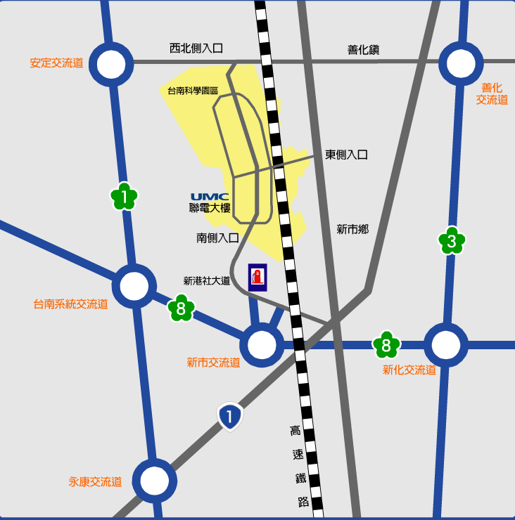
科南路南科二路(到達聯華電子股份有限公司南科廠區)
2、鐵路交通資訊：火車站下車車站南科車站
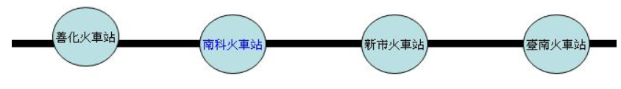
轉乘:計程車:請由西側出入口出站後右轉步行至橋下，有計程車候車處。
3、客運交通資訊：建議轉搭興南客運60分鐘的車程
(1)綠幹線11000台南火車站-新化站再轉程綠1線-南科育成中心下車
(2)綠幹線區間車110001台南火車站-新化站再轉程綠1線-南科育成中心下車
台南車站候車處
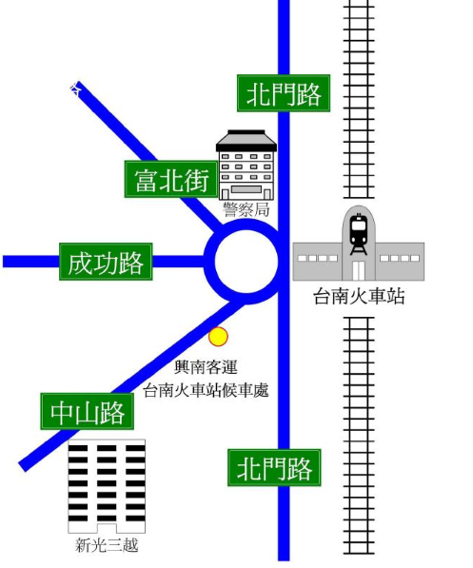

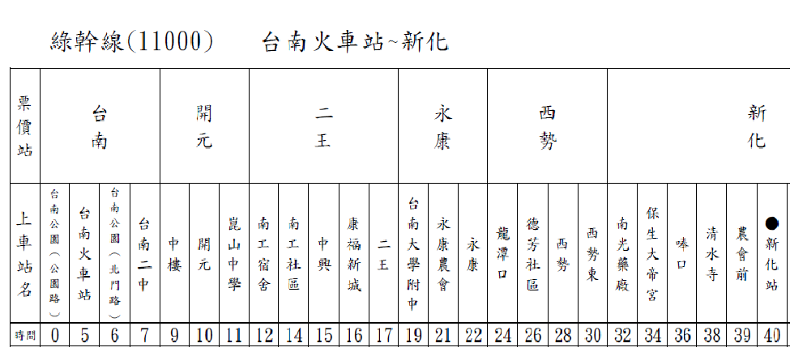
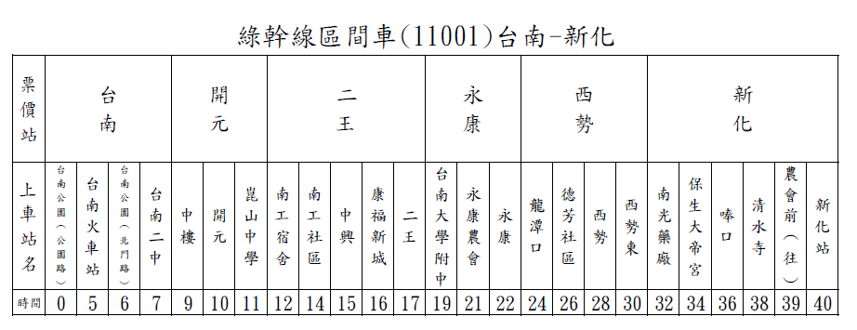

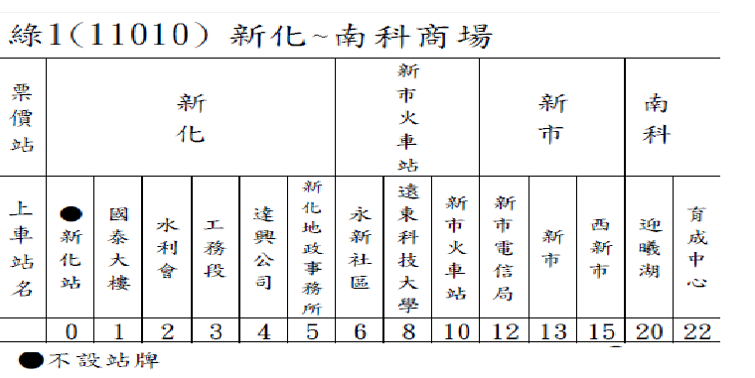
4、公路交通資訊：台南園區聯外道路地圖
